纯净雨林-西双版纳双飞5日游行程单
真纯玩
产品编号 | YN1741758257GW | 出发地 | 南京市 | 目的地 | 西双版纳傣族自治州
行程天数 | 5 | 去程交通 | 无 | 返程交通 | 无
参考航班 | 无
产品亮点 | 每天9点出发 睡好 玩好 不赶早
产品介绍 | 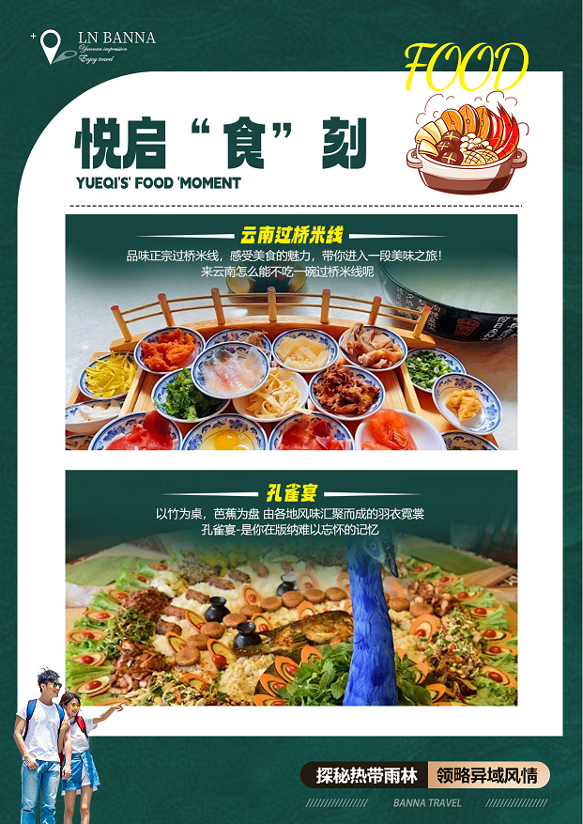  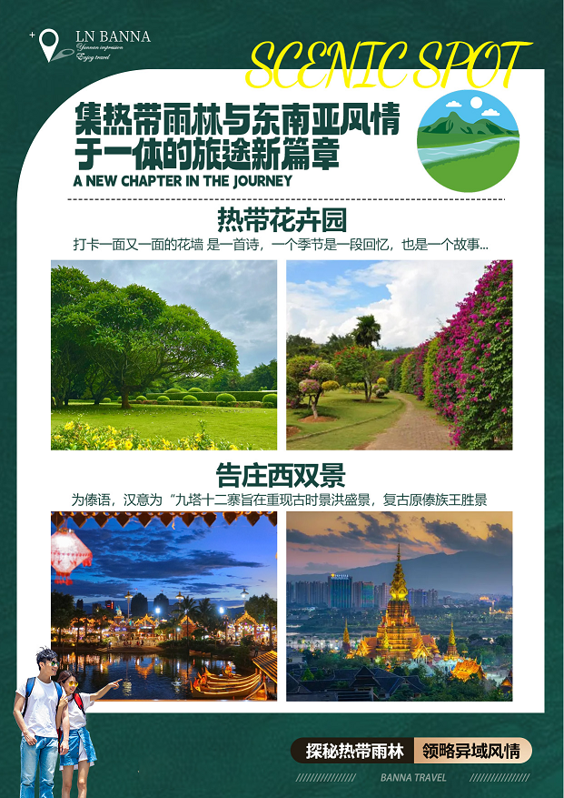  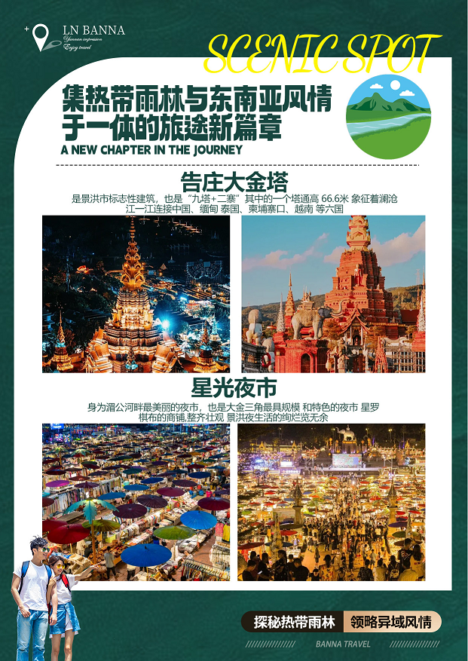
行程安排
D1
行程详情 | 各出发地→西双版纳  出发地 → 西双版纳
用餐 | 早餐：X 午餐：X 晚餐：X
住宿 | 版纳
D2
行程详情 | 景洪→野象谷 野象雨林度假区（汉服换装体验 泰式水灯制作 采茶体验）  上午：早餐后乘车前往【野象谷景区】（不含索道单程50元/人，双程70元/人。游览时间约2小时）。抵达游览AAAA景区“野象谷”，中国唯一一处可以与亚洲野象近距离交流的地方，是以动物保护和环境保护为前提的国家公园和国际型生态旅游景区，同时也是中国亚洲象生态保护区、西双版纳国家级自然保护区、联合国教科文组织人与生物圈保护区、是野生亚洲象交流汇集的中心地带。与大象来个亲密接触这里有我国第一所大象学校，我们将和大家一起上学。在原始热带雨林里寻找野象足迹，去发现大象的世界。
用餐 | 早餐：√ 午餐：√ 晚餐：X
住宿 | 版纳
D3
行程详情 | 原始森林公园 勐泐大佛寺 星光夜市  上午：乘车前往【原始森林公园】（不含景区电瓶车60元/人）今天让我们走进雨林 走进丰富多彩的植物世界 走进西双版纳原始森林，距离西双版纳州府所在地城区仅有8公里 院内有北回归以南保存最完好的热带沟谷雨林 森林覆盖率达百九十八 在这里可以观看傣族泼水活动、观看孔雀放飞、民族歌舞表演、爱伲山寨抢亲活动，九龙瀑布、还可以徒步领略热带沟谷雨林的风采。
用餐 | 早餐：√ 午餐：√ 晚餐：X
住宿 | 版纳
D4
行程详情 | 总佛寺 曼听公园 热带花卉园 大型文旅歌舞秀《新傣秀》  上午：早餐后乘车前往【总佛寺】西双版纳总佛寺，位于景洪市曼听公园附近，是西双版纳最早修建的寺庙之一，至今已有1300多年历史，是西双版纳最高等级的佛寺，也是西双版纳最热门的佛寺景点。总佛寺是西双版纳佛教信徒拜佛的中心，建筑大气雄伟、梁柱雕刻精美，主要包括维罕大殿、福顺楼、钟鼓楼、佛学院教学楼等建筑，其中院楼北墙前筑有供坛，壁上绘着《佛本生经》。【曼听公园】又名“傣王室曼听御花园”是西双版纳最古老的公园，这里集合了傣王室文化、佛教文化、傣民俗文化，同时还可以看到奇花异草、热带绿植。傣族人习惯把这里称为“春欢”意为灵魂之园。
用餐 | 早餐：√ 午餐：√ 晚餐：X
住宿 | 版纳
D5
行程详情 | 景洪→乘机返回温馨的家  睡到自然醒，根据根据交通时间，送至机场/车站，结束愉快的旅途；返回温暖的家，一路感谢您的陪伴与信任，朋友多珍重，期待再次与您相遇！
用餐 | 早餐：√ 午餐：X 晚餐：X
住宿 | 无
费用说明
费用包含 | 1.含4早餐4正餐，正餐餐标40元/人 特色餐50元/人 早餐为酒店提供，不用不退费
费用不包含 | 1、不含各地机场接送费，行李物品托管或超重费；
其他说明
预订须知 | 此产品为打包套餐价格，有任何证件优惠或者自愿放弃未产生的费用不退！
温馨提示 | 1.出团时成人必须携带有效期内身份证原件，16岁以下儿童必须携带户口本原件，婴儿携带出生证明。超过16岁未办理身份证的，请出发前办理二代身份证，凭办理身份证回执单可在机场办理临时身份证明乘机。
退改规则 | 旅游者提出解除合同，若已出票，包括飞机票、火车票、轮船等，旅游者需承担因解除合同而产生的相应损失。

